государственное казённое общеобразовательное учреждение Свердловской области «Нижнетагильская школа-интернат, реализующая адаптированные основные общеобразовательные программы»

|  |  |  |  |  |
| --- | --- | --- | --- | --- |
| **Рассмотрено**  на заседании ШМО  Руководитель ШМО  ________/В.А. Паюсова /  Протокол № ___________  от «__» _________ 2018 г. |  | **Согласовано**  Заместитель директора  по УР  ________/С.Н. Кузьмина/ «___» ___________ 2018 г. |  | **Утверждено**  Директор  _________/О.Ю. Леонова /  Приказ №______________  от «___»__________2018 г. |

**Рабочая программа**

**по информатике**

**5 «Б», 6 «Б» классы**

**на 2018 - 2019 учебный год**

Составитель программы:

Жаворонкова К.А.

учитель I категории

г. Нижний Тагил

2018 г.

**Пояснительная записка**

**Рабочая программа предмета «Информатика» составлена на основании следующих нормативно – правовых документов:**

* Закон РФ «Об образовании в Российской Федерации» №273-ФЗ
* Фундаментальное ядро содержания общего образования/Под ред. В.В. Козлова, А.М. Кондакова. – М.: Просвещение, 2011.
* ФГОС: основное общее образование // ФГОС. М.: Просвещение, 2008
* Приказ Министерства образования РФ от 10.04.2002г. № 29/2065-п «Базисный учебный план специальных (коррекционных) образовательных учреждений для обучающихся, воспитанников с отклонениями в развитии»;
* Образовательная программа ГКОУ СО «Нижнетагильская школа-интернат»;
* Примерной программы основного общего образования по информатике и информационным технологиям (базовый уровень);
* Авторской программы Л.Л. Босовой «Программа по информатике и ИКТ для 5-6 классов средней общеобразовательной школы» 2014 г.

**Общая характеристика учебного предмета, курса**

Рабочая программа составлена для учащихся 5-6 классов общеобразовательной школы.

Рабочая программа курса «Информатика и ИКТ» для 5-6 классов составлена в соответствии с: требованиями Федерального государственного образовательного стандарта основного общего образования (ФГОС ООО); требованиями к результатам освоения основной образовательной программы (личностным, метапредметным, предметным); основными подходами к развитию и формированию универсальных учебных действий (УУД) для основного общего образования.

Рабочая программа по информатике составлена на основе авторской программы курса информатики Л.Л. Босова, А.Ю. Босова; издательство «БИНОМ. Лаборатория знаний».

Сроки реализации: 2018-2019 учебный год.

**Описание места учебного предмета, курса в учебном плане**

Курс информатики основной школы является частью непрерывного курса информатики, который включает в себя также пропедевтический курс в начальной школе и обучение информатике в старших классах (на базовом или профильном уровне). В настоящей программе учтено, что сегодня, в соответствии с Федеральным государственным стандартом начального образования, учащиеся к концу начальной школы должны обладать ИКТ - компетентностью, достаточной для дальнейшего обучения. Далее, в основной школе, начиная с 5-го класса, они закрепляют полученные технические навыки и развивают их в рамках применения при изучении всех предметов. Курс информатики основной школы, опирается на опыт постоянного применения ИКТ, уже имеющийся у учащихся, дает теоретическое осмысление, интерпретацию и обобщение этого опыта.

В учебном плане основной школы информатика представлена как расширенный курс в V–IX классах (пять лет по одному часу в неделю, всего 170 часов),

Данная рабочая программа рассчитана на 2 года обучения 68 часов (в 5 и 6 классе) в каждом классе по 1 часу в неделю – 33 часа 5 классе и 30 часов в 6 классе.

Федеральный базисный (образовательный) учебный план для образовательных учреждений Российской Федерации предусматривает обязательное изучение информатики на этапе основного общего образования. Примерное содержание и количество часов в неделю определены приказом Министерства образования Российской Федерации от 09.03.2004 года № 1312 «Об утверждении федерального базисного учебного плана и примерных учебных планов для образовательных учреждений РФ, реализующих программы общего образования», с учетом приказа Министерства образования РФ от 10.04.2002 года № 29/2065-п «Базисный учебный план специальных (коррекционных) образовательных учреждений для обучающихся, воспитанников с отклонениями в развитии».

Программа ориентирована на обучение учащихся 5-6 классов.

**Цели изучения**

Изучение информатики в 5–6 классах вносит значительный вклад в достижение главных целей основного общего образования, способствуя:

* ***развитию общеучебных умений и навыков*** ***на основе средств и методов информатики и ИКТ***, в том числе овладению умениями работать с различными видами информации, самостоятельно планировать и осуществлять индивидуальную и коллективную информационную деятельность, представлять и оценивать ее результаты;
* ***целенаправленному формирование*** таких ***общеучебных понятий***, как «объект», «система», «модель», «алгоритм» и др.;
* ***воспитанию ответственного и избирательного отношения к информации; развитию познавательных, интеллектуальных и творческих способностей*** учащихся.

## Личностные, метапредметные и предметные результаты освоения информатики

***Личностные результаты*** – это сформировавшаяся в образовательном процессе система ценностных отношений учащихся к себе, другим участникам образовательного процесса, самому образовательному процессу, объектам познания, результатам образовательной деятельности. Основными личностными результатами, формируемыми при изучении информатики в основной школе, являются:

- наличие представлений об информации как важнейшем стратегическом ресурсе развития личности, государства, общества;

- понимание роли информационных процессов в современном мире;

- владение первичными навыками анализа и критичной оценки получаемой информации;

- ответственное отношение к информации с учетом правовых и этических аспектов ее распространения;

- развитие чувства личной ответственности за качество окружающей информационной среды;

- способность увязать учебное содержание с собственным жизненным опытом, понять значимость подготовки в области информатики и ИКТ в условиях развития информационного общества;

- готовность к повышению своего образовательного уровня и продолжению обучения с использованием средств и методов информатики и ИКТ;

- способность и готовность к общению и сотрудничеству со сверстниками и взрослыми в процессе образовательной, общественно-полезной, учебно-исследовательской, творческой деятельности;

- способность и готовность к принятию ценностей здорового образа жизни за счет знания основных гигиенических, эргономических и технических условий безопасной эксплуатации средств ИКТ.

***Метапредметные результаты*** – освоенные обучающимися на базе одного, нескольких или всех учебных предметов способы деятельности, применимые как в рамках образовательного процесса, так и в других жизненных ситуациях. Основными метапредметными результатами, формируемыми при изучении информатики в основной школе, являются:

- владение общепредметными понятиями «объект», «система», «модель», «алгоритм», «исполнитель» и др.;

- владение информационно-логическими умениями: определять понятия, создавать обобщения, устанавливать аналогии, классифицировать, самостоятельно выбирать основания и критерии для классификации, устанавливать причинно-следственные связи, строить логическое рассуждение, умозаключение (индуктивное, дедуктивное и по аналогии) и делать выводы;

- владение умениями самостоятельно планировать пути достижения целей; соотносить свои действия с планируемыми результатами, осуществлять контроль своей деятельности, определять способы действий в рамках предложенных условий, корректировать свои действия в соответствии с изменяющейся ситуацией; оценивать правильность выполнения учебной задачи;

- владение основами самоконтроля, самооценки, принятия решений и осуществления осознанного выбора в учебной и познавательной деятельности;

- владение основными универсальными умениями информационного характера: постановка и формулирование проблемы; поиск и выделение необходимой информации, применение методов информационного поиска; структурирование и визуализация информации; выбор наиболее эффективных способов решения задач в зависимости от конкретных условий; самостоятельное создание алгоритмов деятельности при решении проблем творческого и поискового характера;

- владение информационным моделированием как основным методом приобретения знаний: умение преобразовывать объект из чувственной формы в пространственно-графическую или знаково-символическую модель; умение строить разнообразные информационные структуры для описания объектов; умение «читать» таблицы, графики, диаграммы, схемы и т.д., самостоятельно перекодировать информацию из одной знаковой системы в другую; умение выбирать форму представления информации в зависимости от стоящей задачи, проверять адекватность модели объекту и цели моделирования;

- ИКТ-компетентность – широкий спектр умений и навыков использования средств информационных и коммуникационных технологий для сбора, хранения, преобразования и передачи различных видов информации, навыки создания личного информационного пространства (обращение с устройствами ИКТ; фиксация изображений и звуков; создание письменных сообщений; создание графических объектов; создание музыкальных и звуковых сообщений; создание, восприятие и использование гипермедиасообщений; коммуникация и социальное взаимодействие; поиск и организация хранения информации; анализ информации).

***Предметные результаты*** включают в себя: освоенные обучающимися в ходе изучения учебного предмета умения специфические для данной предметной области, виды деятельности по получению нового знания в рамках учебного предмета, его преобразованию и применению в учебных, учебно-проектных и социально-проектных ситуациях, формирование научного типа мышления, научных представлений о ключевых теориях, типах и видах отношений, владение научной терминологией, ключевыми понятиями, методами и приемами. В соответствии с федеральным государственным образовательным стандартом общего образования основные предметные результаты изучения информатики в основной школе отражают:

- формирование информационной и алгоритмической культуры; формирование представления о компьютере как универсальном устройстве обработки информации; развитие основных навыков и умений использования компьютерных устройств;

- формирование представления об основных изучаемых понятиях: информация, алгоритм, модель – и их свойствах;

- развитие алгоритмического мышления, необходимого для профессиональной деятельности в современном обществе; развитие умений составить и записать алгоритм для конкретного исполнителя; формирование знаний об алгоритмических конструкциях, логических значениях и операциях; знакомство с одним из языков программирования и основными алгоритмическими структурами — линейной, условной и циклической;

- формирование умений формализации и структурирования информации, умения выбирать способ представления данных в соответствии с поставленной задачей — таблицы, схемы, графики, диаграммы, с использованием соответствующих программных средств обработки данных;

- формирование навыков и умений безопасного и целесообразного поведения при работе с компьютерными программами и в Интернете, умения соблюдать нормы информационной этики и права.

Требования к подготовке учащихся по информатике в полном объеме совпадают с требованиями ФГОС и примерной программой Л.Л. Босовой.

## Принцип отбора содержания учебного предмета

«Информатика», являясь одной из дисциплин в области подготовки, отражает последние достижения науки в этой области. Поэтому при отборе содержания курса предлагаемая программа ориентируется на принципы системности, дополнительности, интегративности и фундаментальности.

Содержание курса распределяется главным образом между теоретической и практической частями на основе принципа сочетания инвариантности (общих теоретических положений по данной дисциплине) и вариативности (применения полученных знаний в ходе лекционных занятий для компьютерного решения конкретных прикладных задач). Таким образом, содержание практических работ дополняет, а не повторяет теоретический курс и позволяет показать применение теоретических основ при разработки различных информационных ресурсов. При построении теоретического курса дополнительно используется принцип фундаментальности, так как теоретический курс данной дисциплины предполагает знания о компьютерных сетях, информационных технологиях, мультимедиа.

Средства ИКТ не только обеспечивают образование с использованием той же технологии, которую учащиеся применяют для связи и развлечений вне школы (что важно само по себе с точки зрения социализации учащихся в современном информационном обществе), но и создают условия для индивидуализации учебного процесса, повышения его эффективности и результативности. На протяжении всего периода существования школьного курса информатики преподавание этого предмета было тесно связано с информатизацией школьного образования: именно в рамках курса информатики школьники знакомились с теоретическими основами информационных технологий, овладевали практическими навыками использования средств ИКТ, которые потенциально могли применять при изучении других школьных предметов и в повседневной жизни

Основные дидактические принципы конструирования содержания образования по информатике:

-- ***научности*** (обеспечение достаточной глубины, корректности и научной достоверности содержания учебного материала, с учетом последних достижений в науке и технике);

-- ***доступности*** *(*определение степени теоретической сложности учебного материала в соответствии с возрастными и индивидуальными особенностями учащихся).

-- ***наглядности*** (учет чувственного восприятия изучаемых объектов, их макетов либо моделей и их наблюдение учащимися). Требование обеспечения наглядности при использовании компьютерных технологий реализуется на принципиально новом качественном уровне;

-- ***сознательности*** *(*самостоятельность и активизация деятельности предполагает обеспечение учащихся электронными средствами обучения, позволяющими развивать у учащихся самостоятельность по поиску и отбору необходимой учебной информации при четком понимании конечных целей и задач учебной деятельности, а также осуществлять выбор той либо иной траектории обучения и управления ходом событий);

-- ***систематичности и последовательности*** (обеспечение последовательного усвоения учащимися определенных знаний в рамках изучаемого учебного предмета, формирование знаний и умений учащихся в определенной системе, в строго логическом порядке и применение их учащимися в учебной и практической деятельности).

Кроме традиционных дидактических требований к содержанию образования по информатике предъявляются и **специфические дидактические требования**, обусловленные использованием преимуществ современных информационных и телекоммуникационных технологий:

-- ***интерактивности*** (в содержании образования должно иметь место взаимодействие обучающегося с программным средством);

-- ***реализации возможностей компьютерной визуализации учебной информации*** (использование современных средств отображения информации: проекционного оборудования, средств виртуальной реальности и возможностей современного программного обеспечения);

-- ***развития интеллектуального потенциала обучающегося*** (содержание образования обеспечивает формирование разнообразных стилей мышления: алгоритмического, наглядно-образного, рефлексивного, теоретического, умения принимать рациональные или вариативные решения в различных ситуациях, умений по обработке различных видов информации на основе применения информационных и коммуникационных технологий);

-- ***полноты (целостности) и непрерывности дидактического цикла обучения*** (содержание образования должно предоставлять возможность выполнения всех звеньев дидактического цикла в пределах одного сеанса работы с информационными и коммуникационными технологиями).

## Общая характеристика процесса обучения

Изучается на **пропедевтическом уровне.** На этом этапе учебный предмет изучается средствами дополнительного образования. У учащихся формируются первоначальные умения использования компьютера, элементы информационной культуры, логики, пространственного мышления в процессе использования учебных игровых, развивающих, интеллектуальных, тестирующих программ, простейших компьютерных тренажеров и т.д.

### Методы и формы решения поставленных задач

В обучении младших школьников наиболее приемлемы комбинированные уроки, предусматривающие смену методов обучения и деятельности обучаемых, позволяющие свести работу за компьютером к регламентированной норме (10-15 минут для учеников 5 класса). С учетом данных о распределении усвоения информации и кризисах внимания учащихся на уроке, рекомендуется проводить объяснения в первой части урока, а на конец урока планировать деятельность, которая наиболее интересна для учащихся и имеет для них большее личностное значение. В комбинированном уроке информатики можно выделить следующие основные этапы: 1) организационный момент; 2) активизация мышления и актуализация ранее изученного (разминка, короткие задания на развитие внимания, сообразительности, памяти, фронтальный опрос по ранее изученному материалу); 3) объяснение нового материала или фронтальная работа по решению новых задач, составлению алгоритмов и т.д., сопровождаемая, как правило, компьютерной презентацией; на этом этапе учитель четко и доступно объясняет материал, по возможности используя традиционные и электронные наглядные пособия; учитель в процессе беседы вводит новые понятия, организует совместный поиск и анализ примеров, при необходимости переходящий в игру или в дискуссию; правильность усвоения учениками основных моментов также желательно проверять в форме беседы, обсуждения итогов выполнения заданий в рабочих тетрадях; 4) работа за компьютером (работа на клавиатурном тренажере, выполнение работ компьютерного практикума, работа в виртуальных лабораториях, логические игры и головоломки); 5) подведение итогов урока.

Основная школа отвечает за формирование учебной самостоятельности, которая является  ключевой  педагогической задачей  подросткового этапа образования и рассматривается как умение расширять свои знания, умения и способности по собственной инициативе. Начальная школа строится на совместной учебной деятельности класса, а не на индивидуальных действиях детей. Поэтому в 5 классе, при переходе ребят из начальной школы в основную, особое внимание следует уделить организации самостоятельной работы учащихся. Очень важно, чтобы каждый ученик имел доступ к компьютеру и пытался выполнять практические работы по описанию самостоятельно, без посторонней помощи учителя или товарищей. Как правило, ученики 5 класса еще не имеют опыта работы с достаточно формализованными текстами: в начальной школе они преимущественно читали короткие эмоционально окрашенные художественные тексты и описания. Поэтому пятиклассники не всегда способны к внимательному прочтению и восприятию алгоритмических предписаний, а именно таковыми являются описания последовательностей действий в работах компьютерного практикума. Чтобы выполнение заданий компьютерного практикума шло успешно, пятиклассников следует подготовить к новому для них виду деятельности, подробно объяснив, что каждое задание выполняется в заданной последовательности и в строгом соответствии с описанием, поэтому нужно очень внимательно читать каждое указание (каждый пункт), выполнять его, и только после этого переходить к следующему указанию (пункту). Нужно чтобы ученик очень четко осознавал, что он делает и какая именно операция у него не получается. Очень важно, чтобы учитель не подсказывал готовые решения, а, выявив истинную причину возникшего у ученика затруднения, направлял его к правильному решению. Учитель должен стремиться уйти от привычной роли «оракула» или «источника знаний» и выполнять роль координатора, управляющего учебным процессам.

Формирование навыков самостоятельной работы, начатое в 5 классе, должно быть продолжено в 6 классе. Направленность на формирование навыков самостоятельной работы особенно отчетливо проявляется при организации компьютерного практикума, который в 6-м классе все более характеризуется как индивидуально направленный. Большинство работ компьютерного практикума состоит из заданий нескольких уровней сложности: школьник, в зависимости от предшествующего уровня подготовки и способностей, выполняет задания репродуктивного, продуктивного или творческого уровня. Первый уровень сложности, обеспечивающий репродуктивный уровень подготовки, содержит небольшие подготовительные задания, знакомящие учащихся с минимальным набором необходимых технологических приёмов по созданию информационного объекта. Для каждого такого задания предлагается подробная технология его выполнения, во многих случаях приводится образец того, что должно получиться в итоге. Учитывая, что многие школьники успели познакомиться с информационными технологиями уже в начальной школе, учитель может не предлагать эти задания наиболее подготовленным в области ИКТ ученикам, и наоборот, порекомендовать их дополнительную проработку во внеурочное время менее подготовленным ребятам. В заданиях второго уровня сложности, обеспечивающего продуктивный уровень подготовки, учащиеся решают задачи, аналогичные тем, что рассматривались на предыдущем уровне, но для получения требуемого результата они самостоятельно выстраивают полную технологическую цепочку. Заданий продуктивного уровня, как правило, несколько. Предполагается, что на данном этапе учащиеся будут самостоятельно искать необходимую для работы информацию, как в предыдущих заданиях, так и в справочниках, имеющихся в конце учебников. По возможности, цепочки этих заданий строятся так, чтобы каждый следующий шаг работы опирался на результаты предыдущего шага, приучал ученика к постоянным «челночным» движениям от промежуточного результата к условиям и к вопросу, определяющему цель действия, формируя, тем самым, привычку извлекать уроки из собственного опыта, что и составляет основу актуального во все времена умения учиться. Задания третьего уровня сложности носят творческий характер и ориентированы на наиболее продвинутых учащихся. Такие задания всегда формулируются в более обобщенном виде, многие из них представляют собой информационные мини-задачи. Выполнение творческого задания требует от ученика значительной самостоятельности при уточнении его условий, по поиску необходимой информации, по выбору технологических средств и приемов его выполнения. Такие задания целесообразно предлагать школьникам для самостоятельного выполнения дома, поощряя их выполнение дополнительной оценкой.

Проведенная в 5–6 классах работа по формированию навыков самостоятельной работы позволяет увидеть свои первые плоды: учащиеся способны самостоятельно работать с учебником, выполнять задания в рабочей тетради, выбирать и выполнять посильные для себя задания компьютерного практикума.

В 5-6 классе большое внимание уделяется развитию навыков исследовательской и проектной деятельности учащихся.

### Формы контроля и возможные варианты его проведения

*Тематический* контроль осуществляется по завершении крупного блока (темы). Он позволяет оценить знания и умения учащихся, полученные в ходе достаточно продолжительного периода работы. *Итоговый* контроль осуществляется по завершении каждого года обучения.

В качестве одной из основных форм контроля мы рассматриваем тестирование. Организации тестирования в 5 классе следует уделить особое внимание, так как, возможно, для большинства учеников это будет первый опыт соответствующей деятельности. Если ваши пятиклассники не работали с тестами в начальной школе, то до организации первого тестирования их следует более детально познакомить с тестовыми заданиями, рассказать о системе оценивания, продемонстрировать бланк с тестовыми заданиями, дать подробную инструкцию по их выполнению, обратить внимание на временные ограничения.

Для того чтобы настроить школьников на вдумчивую работу с тестами, важно им объяснить правила, которых мы рекомендуем придерживаться при оценивании:

* за каждый правильный ответ начисляется 1 балл;
* за каждый ошибочный ответ начисляется штраф в 1 балл;
* за вопрос, оставленный без ответа (пропущенный вопрос), ничего не начисляется.

Такой подход позволяет добиться вдумчивого отношения к тестированию, позволяет сформировать у школьников навыки самооценки и ответственного отношения к собственному выбору. Тем не менее, учитель может отказаться от начисления штрафных баллов, особенно на начальном этапе тестирования.

При выставлении оценок желательно придерживаться следующих общепринятых соотношений:

* 50-70% — «3»;
* 71-85% — «4»;
* 86-100% — «5».

По усмотрению учителя (особенно при тестировании в 5 классе) эти требования могут быть снижены. Особенно внимательно следует относиться к «пограничным» ситуациям, когда один балл определяет «судьбу» оценки, а иногда и ученика. В таких случаях следует внимательно проанализировать ошибочные ответы и, по возможности, принять решение в пользу ученика. Важно создать обстановку взаимопонимания и сотрудничества, сняв излишнее эмоциональное напряжение, возникающее во время тестирования.

Компьютерное тестирование интересно детям, а учителя оно освобождает от необходимости проверки детских работ. Тем не менее, компьютерному тестированию должно предшествовать тестирование «традиционное» – с бланками на печатной основе, работа с которыми позволяет учащимся более полно понять новую для них форму учебной деятельности. При правильном подходе к организации тестирования в 5 классе, как правило, в дальнейшем эта форма контроля уже не вызывает у школьников особых затруднений.

В 6-м классе используется несколько различных форм контроля: тестирование; контрольная работа на опросном листе; разноуровневая контрольная работа.

Контрольные работы на опросном листе содержат условия заданий и предусматривают места для их выполнения. В зависимости от временных ресурсов и подготовленности учеников учитель может уменьшить число обязательных заданий, переведя часть из них в разряд дополнительных, выполнение которых поощряется еще одной оценкой.

Практические контрольные работы для учащихся 6–7 классов представлены в трех уровнях сложности. Важно правильно сориентировать учеников, чтобы они выбирали вариант, адекватный их возможностям.

Сегодня, в условиях личностно-ориентированного обучения все чаще происходит: смещение акцента с того, что учащийся не знает и не умеет, на то, что он знает и умеет по данной теме и данному предмету; интеграция количественной и качественной оценок; перенос акцента с оценки на самооценку. В этой связи большие возможности имеет портфолио, под которым подразумевается коллекция работ учащегося, демонстрирующая его усилия, прогресс или достижения в определенной области. На уроке информатики в качестве портфолио естественным образом выступает личная файловая папка, содержащая все работы компьютерного практикума, выполненные учеником в течение учебного года или даже нескольких лет обучения.

## Тематическое планирование

|  |  |  |  |  |
| --- | --- | --- | --- | --- |
| **№** | **Название темы** | **Количество часов** | | |
| **общее** | **теория** | **практика** |
| 1 | **Информация вокруг нас** | 12 | 10 | 2 |
| 2 | **Компьютер** | 7 | 2 | 5 |
| 3 | **Подготовка текстов на компьютере** | 8 | 2 | 6 |
| 4 | **Компьютерная графика** | 6 | 1 | 5 |
| 5 | **Создание мультимедийных объектов** | 7 | 1 | 6 |
| 6 | **Объекты и системы** | 8 | 6 | 2 |
| 7 | **Информационные модели** | 10 | 5 | 5 |
| 8 | **Алгоритмика** | 10 | 3 | 7 |
| 9 | **Резерв** |  | 0 |  |
|  | **Итого:** | ***68*** | ***30*** | ***38*** |

## Содержание тем учебного курса и планируемые результаты изучения информатики

Структура содержания общеобразовательного предмета (курса) информатики в 5–6 классах основной школы может быть определена следующими укрупнёнными тематическими блоками (разделами):

* информация вокруг нас;
* информационные технологии;
* информационное моделирование;
* алгоритмика.

**Раздел 1. Информация вокруг нас**

Информация и информатика. Как человек получает информацию. Виды информации по способу получения.

Хранение информации. Память человека и память человечества. Носители информации.

Передача информации. Источник, канал, приёмник. Примеры передачи информации. Электронная почта.

Код, кодирование информации. Способы кодирования информации. Метод координат.

Формы представления информации. Текст как форма представления информации. Табличная форма представления информации. Наглядные формы представления информации.

Обработка информации. Разнообразие задач обработки информации. Изменение формы представления информации. Систематизация информации. Поиск информации. Получение новой информации. Преобразование информации по заданным правилам. Черные ящики. Преобразование информации путем рассуждений. Разработка плана действий и его запись. Задачи на переливания. Задачи на переправы.

Информация и знания. Чувственное познание окружающего мира. Абстрактное мышление. Понятие как форма мышления.

**Выпускник научится**:

* понимать и правильно применять на бытовом уровне понятий «информация», «информационный объект»;
* приводить примеры передачи, хранения и обработки информации в деятельности человека, в живой природе, обществе, технике;
* приводить примеры древних и современных информационных носителей;
* классифицировать информацию по способам её восприятия человеком, по формам представления на материальных носителях;
* кодировать и декодировать сообщения, используя простейшие коды;
* определять, информативно или нет некоторое сообщение, если известны способности конкретного субъекта к его восприятию.

*Выпускник получит возможность*:

* сформировать представление об информации как одном из основных понятий современной науки, об информационных процессах и их роли в современном мире;
* сформировать представление о способах кодирования информации;
* преобразовывать информацию по заданным правилам и путём рассуждений;
* научиться решать логические задачи на установление взаимного соответствия с использованием таблиц;
* приводить примеры единичных и общих понятий, отношений между понятиями;
* для объектов окружающей действительности указывать их признаки — свойства, действия, поведение, состояния;
* называть отношения, связывающие данный объект с другими объектами;
* осуществлять деление заданного множества объектов на классы по заданному или самостоятельно выбранному признаку — основанию классификации;
* приводить примеры материальных, нематериальных и смешанных систем;

### Раздел 2. Информационные технологии

Компьютер – универсальная машина для работы с информацией. Техника безопасности и организация рабочего места.

Основные устройства компьютера, в том числе устройства для ввода информации (текста, звука, изображения) в компьютер.

Компьютерные объекты. Программы и документы. Файлы и папки. Основные правила именования файлов.

Элементы пользовательского интерфейса: рабочий стол; панель задач. Мышь, указатель мыши, действия с мышью. Управление компьютером с помощью мыши. Компьютерные меню. Главное меню. Запуск программ. Окно программы и его компоненты. Диалоговые окна. Основные элементы управления, имеющиеся в диалоговых окнах.

Ввод информации в память компьютера. Клавиатура. Группы клавиш. Основная позиция пальцев на клавиатуре.

Текстовый редактор. Правила ввода текста. Слово, предложение, абзац. Приёмы редактирования (вставка, удаление и замена символов). Фрагмент. Перемещение и удаление фрагментов. Буфер обмена. Копирование фрагментов. Проверка правописания, расстановка переносов. Форматирование символов (шрифт, размер, начертание, цвет). Форматирование абзацев (выравнивание, отступ первой строки, междустрочный интервал и др.). Создание и форматирование списков. Вставка в документ таблицы, ее форматирование и заполнение данными.

Компьютерная графика. Простейший графический редактор. Инструменты графического редактора. Инструменты создания простейших графических объектов. Исправление ошибок и внесение изменений. Работа с фрагментами: удаление, перемещение, копирование. Преобразование фрагментов. Устройства ввода графической информации.

Мультимедийная презентация. Описание последовательно развивающихся событий (сюжет). Анимация. Возможности настройки анимации в редакторе презентаций. Создание эффекта движения с помощью смены последовательности рисунков.

**Выпускник научится:**

* определять устройства компьютера (основные и подключаемые) и выполняемые ими функции;
* различать программное и аппаратное обеспечение компьютера;
* запускать на выполнение программу, работать с ней, закрывать программу;
* создавать, переименовывать, перемещать, копировать и удалять файлы;
* работать с основными элементами пользовательского интерфейса: использовать меню, обращаться за справкой, работать с окнами (изменять размеры и перемещать окна, реагировать на диалоговые окна);
* вводить информацию в компьютер с помощью клавиатуры и мыши;
* выполнять арифметические вычисления с помощью программы Калькулятор;
* применять текстовый редактор для набора, редактирования и форматирования простейших текстов на русском и иностранном языках;
* выделять, перемещать и удалять фрагменты текста; создавать тексты с повторяющимися фрагментами;
* использовать простые способы форматирования (выделение жирным шрифтом, курсивом, изменение величины шрифта) текстов;
* создавать и форматировать списки;
* создавать, форматировать и заполнять данными таблицы;
* создавать круговые и столбиковые диаграммы;
* применять простейший графический редактор для создания и редактирования простых рисунков;
* использовать основные приёмы создания презентаций в редакторах презентаций;
* осуществлять поиск информации в сети Интернет с использованием простых запросов (по одному признаку);
* ориентироваться на интернет-сайтах (нажать указатель, вернуться, перейти на главную страницу);
* соблюдать требования к организации компьютерного рабочего места, требования безопасности и гигиены при работе со средствами ИКТ.

*Ученик получит возможность:*

* овладеть приёмами квалифицированного клавиатурного письма;
* научиться систематизировать (упорядочивать) файлы и папки;
* сформировать представления об основных возможностях графического интерфейса и правилах организации индивидуального информационного пространства;
* расширить знания о назначении и функциях программного обеспечения компьютера; приобрести опыт решения задач из разных сфер человеческой деятельности с применение средств информационных технологий;
* создавать объемные текстовые документы, включающие списки, таблицы, диаграммы, рисунки;
* осуществлять орфографический контроль в текстовом документе с помощью средств текстового процессора;
* оформлять текст в соответствии с заданными требованиями к шрифту, его начертанию, размеру и цвету, к выравниванию текста;
* видоизменять готовые графические изображения с помощью средств графического редактора;
* научиться создавать сложные графические объекты с повторяющимися и /или преобразованными фрагментами;
* научиться создавать на заданную тему мультимедийную презентацию с гиперссылками, слайды которой содержат тексты, звуки, графические изображения; демонстрировать презентацию на экране компьютера или с помощью проектора;
* научиться работать с электронной почтой (регистрировать почтовый ящик и пересылать сообщения);
* научиться сохранять для индивидуального использования найденные в сети Интернет материалы;
* расширить представления об этических нормах работы с информационными объектами.

### Раздел 3. Информационное моделирование

Объекты и их имена. Признаки объектов: свойства, действия, поведение, состояния. Отношения объектов. Разновидности объектов и их классификация. Состав объектов. Системы объектов.

Модели объектов и их назначение. Информационные модели. Словесные информационные модели. Простейшие математические модели.

Табличные информационные модели. Структура и правила оформления таблицы. Простые таблицы. Табличное решение логических задач.

Вычислительные таблицы. Графики и диаграммы. Наглядное представление о соотношении величин. Визуализация многорядных данных.

Многообразие схем. Информационные модели на графах. Деревья.

**Выпускник научится:**

* понимать сущность понятий «модель», «информационная модель»;
* различать натурные и информационные модели, приводить их примеры;
* «читать» информационные модели (простые таблицы, круговые и столбиковые диаграммы, схемы и др.), встречающиеся в повседневной жизни;
* перекодировать информацию из одной пространственно-графической или знаково-символической формы в другую, в том числе использовать графическое представление (визуализацию) числовой информации;
* строить простые информационные модели объектов из различных предметных областей.

*Ученик получит возможность:*

* сформировать начальные представления о о назначении и области применения моделей; о моделировании как методе научного познания;
* приводить примеры образных, знаковых и смешанных информационных моделей;
* познакомится с правилами построения табличных моделей, схем, графов, деревьев;
* выбирать форму представления данных (таблица, схема, график, диаграмма, граф, дерево) в соответствии с поставленной задачей.

### Раздел 4. Алгоритмика

Понятие исполнителя. Неформальные и формальные исполнители. Учебные исполнители (Черепаха, Кузнечик, Водолей и др.) как примеры формальных исполнителей. Их назначение, среда, режим работы, система команд. Управление исполнителями с помощью команд и их последовательностей.

Что такое алгоритм. Различные формы записи алгоритмов (нумерованный список, таблица, блок-схема). Примеры линейных алгоритмов, алгоритмов с ветвлениями и повторениями (в повседневной жизни, в литературных произведениях, на уроках математики и т.д.).

Составление алгоритмов (линейных, с ветвлениями и циклами) для управления исполнителями Чертёжник, Водолей и др.

**Выпускник научится:**

* понимать смысл понятия «алгоритм», приводить примеры алгоритмов;
* понимать термины «исполнитель», «формальный исполнитель», «среда исполнителя», «система команд исполнителя»; приводить примеры формальных и неформальных исполнителей;
* осуществлять управление имеющимся формальным исполнителем;
* понимать правила записи и выполнения алгоритмов, содержащих алгоритмические конструкции «следование», «ветвление», «цикл»;
* подбирать алгоритмическую конструкцию, соответствующую заданной ситуации;
* исполнять линейный алгоритм для формального исполнителя с заданной системой команд;
* разрабатывать план действий для решения задач на переправы, переливания и пр.;

*Выпускник получит возможность:*

* исполнять алгоритмы, содержащие ветвления и повторения, для формального исполнителя с заданной системой команд;
* по данному алгоритму определять, для решения какой задачи он предназначен;
* разрабатывать в среде формального исполнителя короткие алгоритмы, содержащие базовые алгоритмические конструкции и вспомогательные алгоритмы.

Содержание

|  |  |  |  |  |  |  |
| --- | --- | --- | --- | --- | --- | --- |
| **№**  **п/п** | **Раздел** | **Основное содержание по темам** | **Планируемые результаты** | | | **Виды деятельности учащихся** |
| **личностные** | **метапредметные** | **предметные** |
| **1.** | **Информация вокруг нас** | Информация и информатика. Как человек получает информацию. Виды информации по способу получения.  Хранение информации. Память человека и память человечества. Носители информации.  Передача информации. Источник, канал, приёмник. Примеры передачи информации. Электронная почта.  Код, кодирование информации. Способы кодирования информации. Метод координат.  Формы представления информации. Текст как форма представления информации. Табличная форма представления информации. Наглядные формы представления информации.  Обработка информации. Разнообразие задач обработки информации. Изменение формы представления информации. Систематизация информации. Поиск информации. Получение новой информации. Преобразование информации по заданным правилам. Черные ящики. Преобразование информации путем рассуждений. Разработка плана действий и его запись. Задачи на переливания. Задачи на переправы.  Информация и знания. Чувственное познание окружающего мира. Абстрактное мышление. Понятие как форма мышления. | *Смыслообразование* – адекватная мотивация учебной деятельности. Навыки безопасного и целесообразного поведения при работе в компьютерном классе. Доброжелательное отношение к окружающим.  **-** *Самоопределение*  – готовность и способность к саморазвитию, понимание значения хранения информации для жизни человека и человечества; интерес к изучению информатики.  **-** Понимание значения коммуникации для жизни человека и человечества  Способность к избирательному отношению к получаемой информации за счет умений ее анализа и критичного оценивания  **-** *Понимание значения* различных кодов в жизни человека; интерес к изучению информатики; установка на здоровый образ жизни.  **-** *Первичные навыки анализа и критической оценки* получаемой информации; ответственное отношение к информации с учетом правовых и этических аспектов еѐ использования  **-** *Понимание роли* информационных процессов в современном  Мире, готовность и способность обучающихся к саморазвитию | **Познавательные**  **-***Умение работать с учебником;* умение работать с электронным приложением к учебнику. Обобщение и систематизация представлений учащихся об информации и способах ее получения человеком из окружающего мира  ***-*** *Общеучебные*  – ставить и формулировать проблемы. понимание единой сущности процесса хранения информации человеком и технической системой;  *Основы ИКТ-компетентности*; умения работы с файлами; умения упорядочивания информации в личном информационном пространстве  умение отправлять и получать электронные письма, рефлексия способов и условий действия, контроль и оценка процесса и результатов деятельности  ***-*** *Знаково-символические*  – умение перекодировать информацию из одной пространственно-графической или знаково-символической формы в другую.  **-** Понимание необходимости выбора той или иной формы представления (кодирования) информации в зависимости от стоящей задачи.  **-** *Формирование умений формализации и структурирования информации*.  Умение выбирать форму представления информации, соответствующую решаемой задаче.  **-** Нравственно-этическое оценивание усваиваемого содержания, исходя из личных ценностей  **-** *Умение выделять общее*; представления о подходах к упорядочению (систематизации) информации  **-** Умения поиска и выделения необходимой информации ИКТ-компетентность: поиск и организация хранения информации  **-** Умение преобразовывать информацию из чувственной формы в пространственно-графическую или знаково-символическую; умение перекодировать информацию из одной знаковой системы в другую; умение выбирать форму представления информации в зависимости от стоящей задачи  **Коммуникативные**  ***-*** *Инициативное сотрудничество*  – ставить вопросы, обращаться за помощью  – задавать вопросы, проявлять активность; использовать речь для регуляции своего действия  ***-*** *Планирование учебного сотрудничества*  – слушать собеседника, задавать вопросы; использовать речь  **-** Придерживаться морально-этических и психологических принципов общения и сотрудничества  **Регулятивные**  ***-*** *Целеполагание*  – формулировать и удерживать учебную задачу; планирование – выбирать действия в соответствии с поставленной задачей и условиями ее реализации  –выполнять учебные действия по созданию и сохранению файлов; коррекция  – вносить в процессе работы необходимые изменения и дополнения  *Саморегуляция*  - способность к мобилизации сил и энергии;  **–** Формулировать и удерживать учебную задачу; применять установленные правила в работе с координатной плоскостью.  **–** Планирование и осуществление деятельности с целью достижения желаемого результата | Получить общие представления о целях изучения курса информатики; общие представления об информации и информационных процессах. Знать правила техники безопасности и организации рабочего места при работе в компьютерном классе.  Иметь общие представления о хранении информации как информационном процессе; представления о многообразии носителей  информации; уметь создавать и сохранять файлы в личной папке.  Научиться определять источник, приемник информации, канал связи, помехи в различных ситуациях; определять способы передачи информации на разных этапах развития человечества.  Формирование навыков безопасного и целесообразного поведения при работе с компьютерными программами в Интернете. Получит общие представления об электронной почте, об электронном адресе и электронном письме.  Научиться кодировать и декодировать информацию, различать различные коды, применять коды на практики.  Иметь представление о методе координат. Научиться работать с координатной плоскостью, пользоваться методом координат  Уметь выбирать способ представления данных в наглядной форме в соответствии с поставленной задачей.  Иметь представление об информационных задачах и их разнообразии; знать о двух типах обработки информации, иметь представление о систематизации информации.  Формирование навыков безопасного и целесообразного поведения при работе с компьютерными программами в Интернете. Представление о поиске информации как информационной задаче.  Получить представление о кодировании как изменении формы представления информации | *Аналитическая деятельность:*  приводить примеры передачи, хранения и обработки информации в деятельности человека, в живой природе, обществе, технике;  приводить примеры информационных носителей;  классифицировать информацию по способам её восприятия человеком, по формам представления на материальных носителях;  разрабатывать план действий для решения задач на переправы, переливания и пр.;  определять, информативно или нет некоторое сообщение, если известны способности конкретного субъекта к его восприятию.  *Практическая деятельность:*  кодировать и декодировать сообщения, используя простейшие коды;  работать с электронной почтой (регистрировать почтовый ящик и пересылать сообщения);  осуществлять поиск информации в сети Интернет с использованием простых запросов (по одному признаку);  сохранять для индивидуального использования найденные в сети Интернет информационные объекты и ссылки на них;  систематизировать (упорядочивать) файлы и папки;  вычислять значения арифметических выражений с помощью программы Калькулятор;  преобразовывать информацию по заданным правилам и путём рассуждений;  решать задачи на переливания, переправы и пр. в соответствующих программных средах. |
| **2.** | **Информа-ционные технологии** | Компьютер – универсальная машина для работы с информацией. Техника безопасности и организация рабочего места.  Основные устройства компьютера, в том числе устройства для ввода информации (текста, звука, изображения) в компьютер.  Компьютерные объекты. Программы и документы. Файлы и папки. Основные правила именования файлов.  Элементы пользовательского интерфейса: рабочий стол; панель задач. Мышь, указатель мыши, действия с мышью. Управление компьютером с помощью мыши. Компьютерные меню. Главное меню. Запуск программ. Окно программы и его компоненты. Диалоговые окна. Основные элементы управления, имеющиеся в диалоговых окнах.  Ввод информации в память компьютера. Клавиатура. Группы клавиш. Основная позиция пальцев на клавиатуре.  Текстовый редактор. Правила ввода текста. Слово, предложение, абзац. Приёмы редактирования (вставка, удаление и замена символов). Фрагмент. Перемещение и удаление фрагментов. Буфер обмена. Копирование фрагментов. Проверка правописания, расстановка переносов. Форматирование символов (шрифт, размер, начертание, цвет). Форматирование абзацев (выравнивание, отступ первой строки, междустрочный интервал и др.). Создание и форматирование списков. Вставка в документ таблицы, ее форматирование и заполнение данными.  Компьютерная графика. Простейший графический редактор. Инструменты графического редактора. Инструменты создания простейших графических объектов. Исправление ошибок и внесение изменений. Работа с фрагментами: удаление, перемещение, копирование. Преобразование фрагментов. Устройства ввода графической информации.  Мультимедийная презентация. Описание последовательно развивающихся событий (сюжет). Анимация. Возможности настройки анимации в редакторе презентаций. Создание эффекта движения с помощью смены последовательности рисунков. | *Смыслообразование* – представление о роли компьютеров в жизни современного человека; способность и готовность к принятию ценностей здорового образа жизни за счет знания основных гигиенических, эргономических и технических условий безопасной эксплуатации средств информационных и коммуникационных технологий (ИКТ).  *Понимание важности* для современного человека владения навыком слепой десятипальцевой печати  **-** Чувство личной ответственности за качество окружающей информационной среды. Освоение общемирового культурного наследия.  ***-*** *Нравственно-этическая ориентация*, чувство личной ответственности за качество окружающей информационной среды  ***-*** *Установление учащимися связи* между целью учебной деятельности и ее мотивом, чувство личной ответственности за качество окружающей информационной среды  ***-*** *Самопознание и самоопределение,* включая *самоотношение и самооценку.*  Знание моральных норм и умение выделить нравственный аспект поведения  Становление смыслообразующей функции познавательного мотива  **-** Потребность в самореализации.  **-** Формирование навыков самооценки.  **-** Понимание роли информационных процессов в современном мире | **Познавательные**  ***-*** *Основы ИКТ-компетентности,* актуализация и систематизация представлений об основных устройствах компьютера и их функциях, расширение представления о сферах применения компьютеров  ***-*** *Общеучебные*  – самостоятельно выделять и формулировать познавательную цель; *Основы ИКТ-компетентности*, умение ввода информации с клавиатуры  ***-*** *Основы ИКТ-компетентности;* умение осознанно строить речевое высказывание в письменной форме, знание исторических аспектов создания текстовых документов;  структурирование знаний, контроль и оценка процесса и результатов деятельности;  выбирать наиболее эффективные решения поставленной задачи, контроль и оценка процесса и результатов деятельности;  *Рефлексия* способов и условий действия, контроль и оценка процесса и результатов деятельности.  **-** *Умение применять* таблицы для представления разного рода однотипной информации  **-** *Анализ, сравнение, классификация* объектов по выделенным признакам. *Умение использовать* таблицы для фиксации взаимно однозначного соответствия между объектами;  **-** *Умение выбирать* форму представления информации, соответствующую решаемой задаче; умение визуализировать числовые данные.  **-** Умение выделять в сложных графических объектах простые; умение планировать работу по конструированию сложных объектов из простых  **-** Представления о подходах к сортировке информации; понимание ситуаций, в которых целесообразно использовать нумерованные или маркированные списки  -Умение использовать приложение Калькулятор для решения вычислительных задач  **Коммуникативные**  ***-*** *Инициативное сотрудничество*  – ставить вопросы, обращаться за помощью; проявлять активность во взаимодействии для решения коммуникативных задач.  **-**формулировать свои затруднения взаимодействие – формулировать собственное мнение, слушать собеседника;  **-** Учиться организовывать и планировать учебное сотрудничество с учителем и сверстниками  ***-*** *Придерживаться* морально-этических и психологических принципов общения и сотрудничества  **-** Умение с достаточной полнотой и точностью выражать свои мысли в соответствии с задачами и условиями коммуникации  **Регулятивные**  ***-*** *Планирование*  – выбирать действия в соответствии с поставленной задачей и условиями ее реализации.  **–** *Постановка учебной задачи* на основе соотнесения того, что уже известно и усвоено учащимся, и того, что еще неизвестно;  *Целеполагание*  – преобразовывать практическую задачу в образовательную  - как постановка учебной задачи на основе соотнесения того, что уже известно подготовке текстовых документов и усвоено, и того, что еще неизвестно  **–** Предвидеть возможности получения конкретного результата при решении задач, вносить необходимые дополнения и изменения в план и способ действия  **–** *Предвидеть возможности* получения конкретного результата при решении задач, вносить необходимые дополнения и изменения в план и способ действия  **–** *Постановка цели и планирование путей* достижения цели, коррекция и оценка работы  ***–*** *Постановка учебной задачи*, - определение последовательности промежуточных целей с учетом конечного результата; контроль в форме сличения действия и его результата с заданным эталоном | Знать основные устройства компьютера и их функции.  Иметь общие представления о пользовательском интерфейсе, о приѐмах управления компьютером. Научиться определять ПО компьютера и его функции. знать основные объекты Рабочего стола и уметь работать с ними.  Иметь общее представление о тексте как форме представления информации; уметь создавать несложные текстовые документы на родном языке; сформировать представление о компьютере как инструменте обработки текстовой информации.  Иметь понятие о документе, об основных объектах текстового документа; знать основные правила ввода текста; уметь создавать несложные текстовые документы на родном языке.  Получить представление о редактировании как этапе создания текстового документа; уметь редактировать несложные текстовые документы на родном языке.  Развитие навыков и умений использования компьютерных устройств. Научиться работать с фрагментами текста.  Получить представление о форматировании как этапе создании текстового документа; уметь форматировать несложные текстовые документы.  Получить представление о структуре таблицы; уметь создавать  простые таблицы.  Уметь представлять информацию в табличной форме. Научиться решать логические задачи табличным способом.  Уметь структурировать информацию, уметь строить столбиковые и круговые диаграммы.  Уметь создавать несложные изображения с помощью графического редактора. определять инструменты графического редактора для выполнения базовых операций по созданию изображений.  Уметь создавать и редактировать изображения, используя операции с фрагментами; иметь представления об устройстве ввода графической информации.  Уметь создавать сложные изображения, состоящие из графических примитивов.  Получить представление о списках как способе упорядочивания информации; уметь создавать нумерованные и маркированные списки.  Научиться преобразовывать информацию по заданным правилам; вычислять с помощью приложения Калькулятор | *Аналитическая деятельность:*  выделять аппаратное и программное обеспечение компьютера;  анализировать устройства компьютера с точки зрения организации процедур ввода, хранения, обработки, вывода и передачи информации;  определять технические средства, с помощью которых может быть реализован ввод информации (текста, звука, изображения) в компьютер.  соотносить этапы (ввод, редактирование, форматирование) создания текстового документа и возможности тестового процессора по их реализации;  определять инструменты текстового редактора для выполнения базовых операций по созданию текстовых документов.  выделять в сложных графических объектах простые (графические примитивы);  планировать работу по конструированию сложных графических объектов из простых;  определять инструменты графического редактора для выполнения базовых операций по созданию изображений;  планировать последовательность событий на заданную тему;  подбирать иллюстративный материал, соответствующий замыслу создаваемого мультимедийного объекта.  *Практическая деятельность:*  выбирать и запускать нужную программу;  работать с основными элементами пользовательского интерфейса: использовать меню, обращаться за справкой, работать с окнами (изменять размеры и перемещать окна, реагировать на диалоговые окна);  вводить информацию в компьютер с помощью клавиатуры (приёмы квалифицированного клавиатурного письма), мыши и других технических средств;  создавать, переименовывать, перемещать, копировать и удалять файлы;  соблюдать требования к организации компьютерного рабочего места, требования безопасности и гигиены при работе со средствами ИКТ;  создавать несложные текстовые документы на родном и иностранном языках;  выделять, перемещать и удалять фрагменты текста; создавать тексты с повторяющимися фрагментами;  осуществлять орфографический контроль в текстовом документе с помощью средств текстового процессора;  оформлять текст в соответствии с заданными требованиями к шрифту, его начертанию, размеру и цвету, к выравниванию текста;  создавать и форматировать списки;  создавать, форматировать и заполнять данными таблицы;  использовать простейший (растровый и/или векторный) графический редактор для создания и редактирования изображений;  создавать сложные графические объекты с повторяющимися и /или преобразованными фрагментами;  использовать редактор презентаций или иное программное средство для создания анимации по имеющемуся сюжету;  создавать на заданную тему мультимедийную презентацию с гиперссылками, слайды которой содержат тексты, звуки, графические изображения. |
| **3.** | **Информа-ционное моделиро-вание** | Модели объектов и их назначение. Информационные модели. Словесные информационные модели. Простейшие математические модели.  Табличные информационные модели. Структура и правила оформления таблицы. Простые таблицы. Табличное решение логических задач.  Вычислительные таблицы. Графики и диаграммы. Наглядное представление о соотношении величин. Визуализация многорядных данных.  Многообразие схем. Информационные модели на графах. Деревья. | **-** Понимание роли информационных процессов в современном мире , готовность и способность обучающихся к саморазвитию | **Познавательные**  **-** Умение анализировать и делать выводы  **-** Умение определять способы действий в рамках предложенных условий; контроль и оценка процесса и результатов деятельности  - Выбор наиболее эффективных способов решения задач в зависимости от конкретных условий  **К оммуникативные**  **-** Организовывать и планировать сотрудничество с учителем и сверстниками  **-** Умение с достаточной полнотой и точностью выражать свои мысли в соответствии с задачами и условиями коммуникации  **-** Умение слушать и вступать в диалог; участвовать в коллективном обсуждении проблем  **Регулятивные**  **–** Выделять альтернативные способы достижения цели и выбирать наиболее эффективный способ  **–** Умение планировать пути достижения целей; соотносить свои действия с планируемыми результатами; осуществлять контроль своей деятельности  - Оценивать правильность выполнения поставленной задачи | Научиться преобразовывать информацию путем рассуждений.  Представление об обработке информации путем разработки плана действий. | *Аналитическая деятельность:*  анализировать объекты окружающей действительности, указывая их признаки -свойства, действия, поведение, состояния;  выявлять отношения, связывающие данный объект с другими объектами;  осуществлять деление заданного множества объектов на классы по заданному или самостоятельно выбранному признаку - основанию классификации;  приводить примеры материальных, нематериальных и смешанных систем.  различать натурные и информационные модели, изучаемые в школе, встречающиеся в жизни;  приводить примеры использования таблиц, диаграмм, схем, графов и т.д. при описании объектов окружающего мира.  *Практическая деятельность:*  изменять свойства рабочего стола: тему, фоновый рисунок, заставку;  изменять свойства панели задач;  узнавать свойства компьютерных объектов (устройств, папок, файлов) и возможных действий с ними;  упорядочивать информацию в личной папке.  создавать словесные модели (описания);  создавать многоуровневые списки;  создавать табличные модели;  создавать простые вычислительные таблицы, вносить в них информацию и проводить несложные вычисления;  создавать диаграммы и графики;  создавать схемы, графы, деревья;  создавать графические модели. |
| **4.** | Алгорит-мика | Понятие исполнителя. Неформальные и формальные исполнители. Учебные исполнители (Черепаха, Кузнечик, Водолей и др.) как примеры формальных исполнителей. Их назначение, среда, режим работы, система команд. Управление исполнителями с помощью команд и их последовательностей.  Что такое алгоритм. Различные формы записи алгоритмов (нумерованный список, таблица, блок-схема). Примеры линейных алгоритмов, алгоритмов с ветвлениями и повторениями (в повседневной жизни, в литературных произведениях, на уроках математики и т.д.).  Составление алгоритмов (линейных, с ветвлениями и циклами) для управления исполнителями Чертёжник, Водолей и др. | **-** Знание моральных норм и умение выделить нравственный аспект поведения  **-** Интерес к изучению информатики, понимание роли информационных процессов в современном мире | **Познавательные**  **-** Умение определять способы действий в рамках предложенных условий; контроль и оценка процесса и результатов деятельности  **-** Структурирование знаний , навыки планирования последовательности действий  **-** Умение структурировать знания, контроль и оценка процесса и результатов деятельности  **Коммуникативные**  **-** Умение слушать и вступать в диалог; участвовать в коллективном обсуждении проблем; интегрироваться в группу сверстников и строить  **-** Продуктивное взаимодействие и сотрудничество со сверстниками и взрослыми  **-** Умение слушать и вступать в диалог; участвовать в коллективном обсуждении  **Регулятивные –** Планирование и осуществление деятельности с целью достижения желаемого результата, корректировка и оценка деятельности  **–** Оценивание качества и уровня усвоения пройденного материала | Представление об анимации, как о последовательности событий, разворачивающихся по определенному плану  Получить навыки работы с редактором презентаций, умение настройки анимации  Знать основные понятия, изученные на уроках информатики | *Аналитическая деятельность:*  приводить примеры формальных и неформальных исполнителей;  придумывать задачи по управлению учебными исполнителями;  выделять примеры ситуаций, которые могут быть описаны с помощью линейных алгоритмов, алгоритмов с ветвлениями и циклами.  *Практическая деятельность:*  составлять линейные алгоритмы по управлению учебным исполнителем;  составлять вспомогательные алгоритмы для управления учебными исполнителем;  составлять циклические алгоритмы по управлению учебным исполнителем. |

Календарно-тематическое планирование курса «Информатика» в 5 «Б» классе

| **Номер урока** | **Тема урока** | **Тип урока** | **Формы и виды контроля** | **Дата проведения** | **Параграф учебника** |
| --- | --- | --- | --- | --- | --- |
|  | Цели изучения курса информатики. Информация вокруг нас. Техника безопасности и организация рабочего места. | Урок – лекция с элементами беседы | Беседа. Зачёт по ТБ | 04.09 | Введение,  §1, §2(3) |
|  | Компьютер – универсальная машина для работы с информацией | Урок – лекция с элементами беседы | Беседа, фронтальный опрос | 11.09 | §2 |
|  | Ввод информации в память компьютера.  Клавиатура.  Практическая работа №1 «Вспоминаем клавиатуру» | Комбинированный | Фронтальный опрос, практическая работа | 18.09 | §3 |
|  | День здоровья |  |  | 25.09 |  |
|  | Управление компьютером.  Практическая работа №2 «Вспоминаем приёмы управления компьютером» | Комбинированный | Фронтальный опрос, практическая работа | 02.10 | §4 |
|  | Хранение информации.  Практическая работа №3 «Создаём и сохраняем файлы» | Комбинированный | Фронтальный опрос, практическая работа | 16.10 | §5 |
|  | Передача информации. | Открытия нового знания | Тест | 23.10 | §6 (1) |
|  | Электронная почта.  Практическая работа №4 «Работаем с электронной почтой» | Комбинированный урок | Фронтальный опрос, задания в рабочей тетради | 30.10 | §6 (2) |
|  | В мире кодов. Способы кодирования информации | Урок – ознакомления с новым материалом | Фронтальный опрос, задания в рабочей тетради | 06.11 | §7 (1) |
|  | Метод координат.  Тест по теме «Информация и «информационные процессы | Комбинированный | Тест, практическая работа | 13.11 | §7 (2) |
|  | Текст как форма представления информации. Компьютер – основной инструмент подготовки текстов | Урок – ознакомления с новым материалом | Фронтальный опрос, задания в рабочей тетради | 27.11 | §8 (1, 2) |
|  | Основные объекты текстового документа. Ввод текста.  Практическая работа №5 «Вводим текст» | Комбинированный | Фронтальный опрос практическая работа | 04.12 | §9 (3, 4) |
|  | Редактирование текста.  Практическая работа №6 «Редактируем текст» | Комбинированный | Фронтальный опрос практическая работа | 11.12 | §9 (5) |
|  | Текстовый фрагмент и операции с ним.  Практическая работа №7 «Работаем с фрагментами текста» | Комбинированный | Фронтальный опрос практическая работа | 18.12 | §8 (6) |
|  | Форматирование текста.  Практическая работа №8 «Форматируем текст» | Комбинированный | Фронтальный опрос практическая работа | 25.12 | §8 (7) |
|  | Представление информации в форме таблиц. Структура таблицы.  Практическая работа №9 «Создаём простые таблицы» (задания 1 и 2) | Комбинированный | Фронтальный опрос практическая работа | 15.01 | §9 (1) |
|  | Табличное решение логических задач.  Практическая работа №9 «Создаём простые таблицы» (задания 3 и 4) | Комбинированный | Разноуровневая практическая контрольная работа | 22.01 | §9 (2) |
|  | Разнообразие наглядных форм представления информации | Урок – лекция с элементами беседы | Фронтальный опрос задания в рабочих тетрадях | 29.01 | §10 (1, 2) |
|  | Диаграммы.  Практическая работа №10 «Строим диаграммы» | Комбинированный | Фронтальный опрос практическая работа | 05.02 | §10 (3) |
|  | Компьютерная графика. Графический редактор Paint  Практическая работа №11 «Изучаем инструменты графического редактора» | Комбинированный | Разноуровневая практическая контрольная работа | 12.02 | §11 (1) |
|  | Преобразование графических изображений  Практическая работа №12 «Работаем с графическими фрагментами» | Комбинированный | Фронтальный опрос практическая работа | 26.02 | §11 (2) |
|  | Создание графических изображений.  Практическая работа №13 «Планируем работу в графическом редакторе» | Комбинированный | Фронтальный опрос практическая работа | 05.03 | §11 (1, 2) |
|  | Разнообразие задач обработки информации. Систематизация информации | Комбинированный | Тест, практическая работа | 12.03 | §12 (1, 2) |
|  | Списки – способ упорядочивания информации.  Практическая работа №14 «Создаём списки» | Комбинированный | Фронтальный опрос практическая работа | 19.03 | §12 (2) |
|  | Поиск информации.  Практическая работа №15 «Ищем информацию в сети Интернет» | Комбинированный | Фронтальный опрос практическая работа | 26.03 | §12 (3) |
|  | Кодирование как изменение формы представления информации | Комбинированный | Разноуровневая практическая контрольная работа | 02.04 | §12 (4) |
|  | Преобразование информации по заданным правилам.  Практическая работа №16«Выполняем вычисления с помощью программы Калькулятор» | Комбинированный | Фронтальный опрос практическая работа | 16.04 | §12 (5) |
|  | Преобразование информации путём рассуждений | Урок – лекция с элементами беседы | Фронтальный опрос практическая работа | 23.04 | §12 (6) |
|  | Разработка плана действий. Задачи о переправах. | Урок – ознакомления с новым материалом | Фронтальный опрос практическая работа | 30.04 | §12 (7) |
|  | Табличная форма записи плана действий. Задачи о переливаниях | Комбинированный | Фронтальный опрос практическая работа | 07.05 | §12 (7) |
|  | Создание движущихся изображений.  Практическая работа №17 «Создаём анимацию» (задание 1). | Комбинированный | Фронтальный опрос практическая работа | 14.05 | §12 (8) |
|  | Создание анимации по собственному замыслу.  Практическая работа №17 «Создаём анимацию» (задание 2). | Комбинированный | Фронтальный опрос практическая работа | 21.05 | §12 (8) |
|  | Выполнение итогового мини-проекта.  Практическая работа №18 «Создаем слайд-шоу» | Урок контроля умений | Итоговый мини-проект | 28.05 |  |

Календарно-тематическое планирование курса «Информатика» в 6 «Б» классе

| **Номер урока** | **Тема урока** | **Тип урока** | **Формы и виды контроля** | **Дата проведения** | **Параграф учебника** |
| --- | --- | --- | --- | --- | --- |
| 1. | Цели изучения курса информатики. Объекты окружающего мира. Техника безопасности и организация рабочего места. | Урок – лекция с элементами беседы | Беседа. Зачёт по ТБ | 07.09 | Введение,  §1 |
| 2. | Объекты операционной системы.  Практическая работа №1 «Работаем с основными объектами операционной системы» | Урок рефлексии | Фронтальный, устный, практическая работа | 14.09 | §2(3) |
| 3. | Файлы и папки. Размер файла.  Практическая работа №2 «Работаем с объектами файловой системы» | Урок рефлексии | Фронтальный, устный, практическая работа | 21.09 | §2(1,2) |
| 4. | Разнообразие отношений объектов и их множеств.  Отношения между множествами.  Практическая работа №3 «Повторяем возможности графического редактора – инструмента создания графических объектов» (задания 1–3) | Изучение нового материала | Практическая работа, индивидуальный | 28.09 | §3 (1, 2) |
| 5. | Практическая работа №3 «Повторяем возможности графического редактора – инструмента создания графических объектов» (задания 1–3) | Изучение нового материала | Практическая работа | 05.10 | §3 (1, 2) |
| 6. | Отношение «входит в состав».  Практическая работа №3 «Повторяем возможности графического редактора – инструмента создания графических объектов» (задания 5–6) | Комбинированный | Пошаговый контроль | 19.10 | §3 (3) |
| 7. | Разновидности объекта и их классификация | Комбинированный | Фронтальный, индивидуальный, практическая работа | 26.10 | §4 (1, 2) |
| 8. | Классификация компьютерных объектов.  Практическая работа №4 «Повторяем возможности текстового процессора – инструмента создания текстовых объектов» | Комбинированный | Фронтальный, индивидуальный, практическая работа | 02.11 | §4 (1, 2, 3) |
| 9. | Системы объектов. Состав и структура системы  Практическая работа №5 «Знакомимся с графическими возможностями текстового процессора» (задания 1–3) | Комбинированный | Фронтальный, индивидуальный, практическая работа | 09.11 | §5 (1, 2) |
| 10. | Система и окружающая среда. Система как черный ящик.  Практическая работа №5 «Знакомимся с графическими возможностями текстового процессора» (задания 4–5) | Открытия нового знания | Фронтальный, индивидуальный, практическая работа | 16.11 | §5 (3, 4) |
| 11. | Персональный компьютер как система.  Практическая работа №5 «Знакомимся с графическими возможностями текстового процессора» (задание 6) | Закрепления | Пошаговый контроль | 30.11 | §6 |
| 12. | Способы познания окружающего мира.  Практическая работа №6 «Создаем компьютерные документы» | Открытия нового знания | Пошаговый контроль | 07.12 | §7 |
| 13. | Понятие как форма мышления. Как образуются понятия.  Практическая работа №7 «Конструируем и исследуем графические объекты» (задание 1) | Открытия нового знания | Пошаговый контроль | 14.12 | §8 (1, 2) |
| 14. | Определение понятия.  Практическая работа №7 «Конструируем и исследуем графические объекты» (задания 2, 3) | Комбинированный | Пошаговый контроль | 21.12 | §8 (3) |
| 15. | Информационное моделирование как метод познания.  Практическая работа №8 «Создаём графические модели» | Комбинированный | Пошаговый контроль | 28.12 | §9 |
| 16. | Знаковые информационные модели. Словесные (научные, художественные) описания.  Практическая работа №9 «Создаём словесные модели» | Открытия нового знания | Пошаговый контроль | 11.01 | §10 (1, 2, 3) |
| 17. | Математические модели.  Многоуровневые списки.  Практическая работа №10 «Создаём многоуровневые списки» | Комбинированный | Пошаговый контроль | 18.01 | §10 (4) |
| 18. | Табличные информационные модели. Правила оформления таблиц.  Практическая работа №11 «Создаем табличные модели» | Комбинированный | Пошаговый контроль | 25.01 | §11 (1, 2) |
| 19. | Решение логических задач с помощью нескольких таблиц. Вычислительные таблицы.  Практическая работа №12 «Создаем вычислительные таблицы в текстовом процессоре» (задание 1-2) | Комбинированный | Пошаговый контроль | 01.02 | §11 (3, 4) |
| 20. | Графики и диаграммы. Наглядное представление процессов изменения величин и их соотношений.  Практическая работа №12 «Создаём информационные модели – диаграммы и графики» (задания 3–4) | Комбинированный | Пошаговый контроль | 08.02 | §12 |
| 21. | Создание информационных моделей – диаграмм. Выполнение мини-проекта «Диаграммы вокруг нас»  Практическая работа №13 | Комбинированный | Пошаговый контроль | 15.02 | §12 |
| 22. | Многообразие схем и сферы их применения.  Практическая работа №14 «Создаём информационные модели – схемы, графы, деревья» (задания 1, 2, 3) | Открытия нового знания | Пошаговый контроль | 01.03 | §13 (1) |
| 23. | Информационные модели на графах.  Использование графов при решении задач.  Практическая работа №14 «Создаём информационные модели – схемы, графы, деревья» (задания 4 и 6) | Открытия нового знания | Пошаговый контроль | 15.03 | §13 (2, 3) |
| 24. | Что такое алгоритм.  Работа в среде виртуальной лаборатории «Переправы» | Открытия нового знания | Пошаговый контроль | 22.03 | §14 |
| 25. | Исполнители вокруг нас.  Работа в среде исполнителя Кузнечик | Открытия нового знания | Пошаговый контроль | 29.03 | §15 |
| 26. | Формы записи алгоритмов.  Работа в среде исполнителя Водолей | Практикум | Пошаговый контроль | 05.04 | §16 |
| 27. | Линейные алгоритмы.  Практическая работа №15 «Создаем линейную презентацию» | Комбинированный | Пошаговый контроль | 19.04 | §17 (1) |
| 28. | Алгоритмы с ветвлениями.  Практическая работа №16 «Создаем презентацию с гиперссылками» | Комбинированный | Пошаговый контроль | 26.04 | §17 (2) |
| 29. | Алгоритмы с повторениями.  Практическая работа №16 «Создаем циклическую презентацию» | Открытия нового знания | Пошаговый контроль | 17.05 | §17 (3) |
| 30. | Выполнение и защита итогового проекта. | Практикум | Пошаговый контроль | 24.05 |  |

**Формы текущего контроля знаний, умений, навыков;   
промежуточной и итоговой аттестации учащихся**

Все формы контроля по продолжительности рассчитаны на 10-35 минут.

*Текущий* контроль осуществляется с помощью компьютерного практикума в форме практических работ и практических заданий.

*Тематический* контроль осуществляется по завершении крупного блока (темы) в форме контрольной работы, тестирования,  выполнения зачетной практической работы.

*Итоговый* контроль осуществляется по завершении учебного материала в форме, определяемой Положением образовательного учреждения - контрольной работы.

**Критерий оценки устного ответа**

Отметка «5»: ответ полный и правильный на основании изученных теорий; материал изложен в определенной логической последовательности, литературным языком: ответ самостоятельный.

Отметка «4»: ответ полный и правильный на основании изученных теорий; материал изложен в определенной логической последовательности, при этом допущены две-три несущественные ошибки, исправленные по требованию учителя.

Отметка «3»: ответ полный, но при этом допущена существенная ошибка, или неполный, несвязный.

Отметка «2»: при ответе обнаружено непонимание учащимся основного содержания учебного материала или допущены существенные ошибки, которые учащийся не смог исправить при наводящих вопросах учителя.

Отметка «1»: отсутствие ответа.

# Критерии выполнения практического задания

Отметка «5»: 1) работа выполнена полностью и правильно; сделаны правильные выводы; 2) работа выполнена по плану с учетом техники безопасности.

Отметка «4»: работа выполнена правильно с учетом 2-3 несущественных ошибок исправленных самостоятельно по требованию учителя.

Отметка «3»: работа выполнена правильно не менее чем на половину или допущена существенная ошибка.

Отметка «2»: допущены две (и более) существенные ошибки в ходе работы, которые учащийся не может исправить даже по требованию учителя.

Отметка «1»: работа не выполнена.

**УЧЕБНО-МЕТОДИЧЕСКОЕ ОБЕСПЕЧЕНИЕ**

|  |  |  |  |
| --- | --- | --- | --- |
| Класс | Учебники  (автор, год издания, издательство) | Методические материалы | Материалы для контроля |
| 5-6  7-9 |  | Информатика. Программа для основной школы. Л.Л. Босова, А.Ю. Босова М.: БИНОМ. Лаборатория знаний, 2013 |  |
| 5—6 классы |  | Информатика методическое пособие Л.Л. Босова, А.Ю. Босова ;М.: БИНОМ. Лаборатория знаний, 2013 |  |
| 6 класс | Информатика учебник 6 класс Л.Л. Босова  М.: БИНОМ. Лаборатория знаний, 2013 | Электронное приложение к учебнику «Информатика. 6 класс»Босова Л.Л., Босова А.Ю; М.: БИНОМ. Лаборатория знаний, 2013 | Информатика и ИКТ рабочая тетрадь 6класс  М.: БИНОМ. Лаборатория знаний, 2014 |
| 5-7 классы |  | «Занимательные задачи по информатике: сборник задач по информатике» ;М.: БИНОМ. Лаборатория знаний, 2013 |  |

**УЧЕБНО-ТЕХНИЧЕСКОЕ ОБЕСПЕЧЕНИЕ**

|  |  |  |
| --- | --- | --- |
| **№ п.п.** | **Средства** | **Перечень средств** |
| **1** | учебно-лабораторное оборудование и приборы | _ |
| **2** | технические и электронные средства обучения и контроля знаний учащихся | Компьютер, проектор, экран, принтер, колонки, телекоммуникационный блок, устройства, обеспечивающие подключение к сети |
| **3** | цифровые образовательные ресурсы | Материалы авторской мастерской Л.Л. Босовой (metodist.lbz.ru)  Видеоуроки (infourok.ru, videouroki.net)  Современный учительский портал (<http://easyen.ru>) |

**СПИСОК ИСПОЛЬЗУЕМОЙ ЛИТЕРАТУРЫ**

|  |  |  |  |
| --- | --- | --- | --- |
| № | Наименование | Автор | Издательство и год издания |
| **1** | Информатика методическое пособие | Л.Л. Босова, А.Ю. Босова | М.: БИНОМ. Лаборатория знаний, 2013 |
| **2** | Информатика. Программа для основной школы | Л.Л. Босова, А.Ю. Босова | М.: БИНОМ. Лаборатория знаний, 2013 |
| **3** | Методическое пособие для учителя | М.Н. Бородина | М.: БИНОМ. Лаборатория знаний, 2013 |
| **4** | Практикум по информатике и информационным технологиям | Н. Д. Угринович, Л. Л. Босова, Н. И. Михайлова | М.: БИНОМ. Лаборатория знаний, 2009. |
| **5** | Специальная информатика: Учебное пособие | Симонович С. В., Евсеев Г. А., Алексеев А. Г | М.: АСТ-ПРЕСС: Инфорком- пресс, 2001 |
| **6** | Word2010 иExcel 2010 без напряга. Экспресс- курс | Артур Эван,; пер с англ Л. Снесарь | Харьков: «Книжный Клуб Семейного Досуга»; Белгород: ООО «Книжный Клуб Семейного Досуга» 2013. |

**Практическая работа по теме «Схемы и сферы их применения»**

**Задание 1. Дорисуйте схему отношений при поездке в автобусе. На линиях, обозначающих отношения, подпишите их названия (с помощью глаголов).**

Автобус

Пассажир

Водитель

Контролер

Остановка

Билет

Наглядным средством представления состава и структуры системы является **граф.** Граф состоит из вершин, связанных линиями.

**Задание 2. Будем считать, что круговорот воды в природе обеспечивается взаимодействием следующих объектов: водоемов (океаны, моря, озера), рек, подземных вод, атмосферы, облаков, почвы, растений. Представьте круговорот воды в природе в виде графа, в котором вершинами являются перечисленные объекты, а дугами – отношения между ними, обеспечивающие движение воды.**

**5 класс**

**Контрольная работа №1 по теме:**

**«Устройство компьютера. Действия с информацией»**

1. Знания, получаемые вами в школе; сведения, которые вы черпаете из книг, телепередач; новости, которые вы слышите по радио или от людей – это _________________________________
2. Вставьте недостающие виды информации по форме представления: числовая,________________, графическая, ____________________, видео.
3. Перечислите действия с информацией: ___________________________________________________________
4. Выберите из списка минимальный основной комплект устройств для работы компьютера:

а) принтер б) монитор с) мышь д) клавиатура е) сканер ж) колонки

з) микрофон и) системный блок

1. Устройство для вывода информации на бумагу…  
   а) сканер б) принтер с) процессор д) монитор
2. Документы, которые не нужно хранить в памяти компьютера, операционная система помещает…  
   а) в Корзину б) в папку Мои документы

с) в Сетевое окружение д) в Мой компьютер

1. Дайте определение Рабочего стола компьютера.
2. Какой клавишей стереть символ справа от курсора?

а) Shift б) Backspace

с) Delete д) Enter

1. Назовите 3 бумажных носителя информации и 3 электронных носителя информации Информация при работе компьютера хранится:

а) в памяти б) в процессоре в) на мониторе г) в клавиатуре

1. Заполните пропуски в упрощенной схеме процесса передачи информации

**Проверочная работа №1 по теме «Управление компьютером»**

1. **Что такое операционная система?**

а) Набор из определенных узлов компьютера

б) Комплект программ, позволяющий создавать новые программы

в) Пакет программ, управляющих работой компьютера

г) Программа, позволяющая избавляться от вирусов

2. **Значок 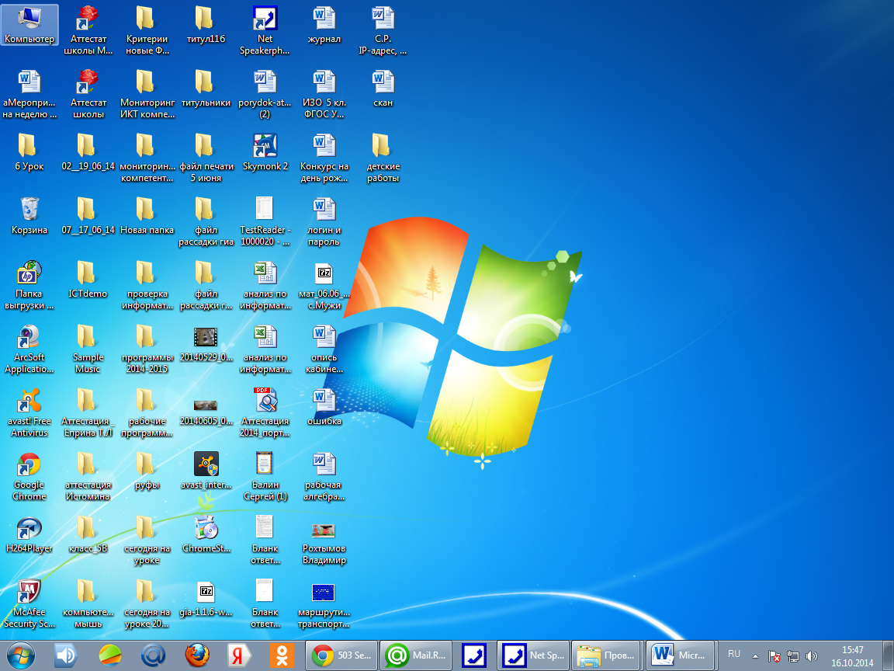 обеспечивает:**

а) Доступ к различным устройствам компьютера

б) Доступ к созданным вами документам

в) Связь с другими компьютерами

д) Запуск клавиатурного тренажера

3.**Как называется полоса, расположенная в нижней части экрана:**

а) панель задач

б) индикатор клавиатуры

в) строка состояния

г) панель инструментов

4. **Для чего служит кнопка**  **в правом верхнем углу окна?**

а) чтобы закрыть окно

б) чтобы развернуть окно на весь рабочий стол

в) чтобы свернуть окно на панель задач

г) чтобы восстановить заданные размеры окна

5**. Как называется изображенный на рисунке элемент окна?** 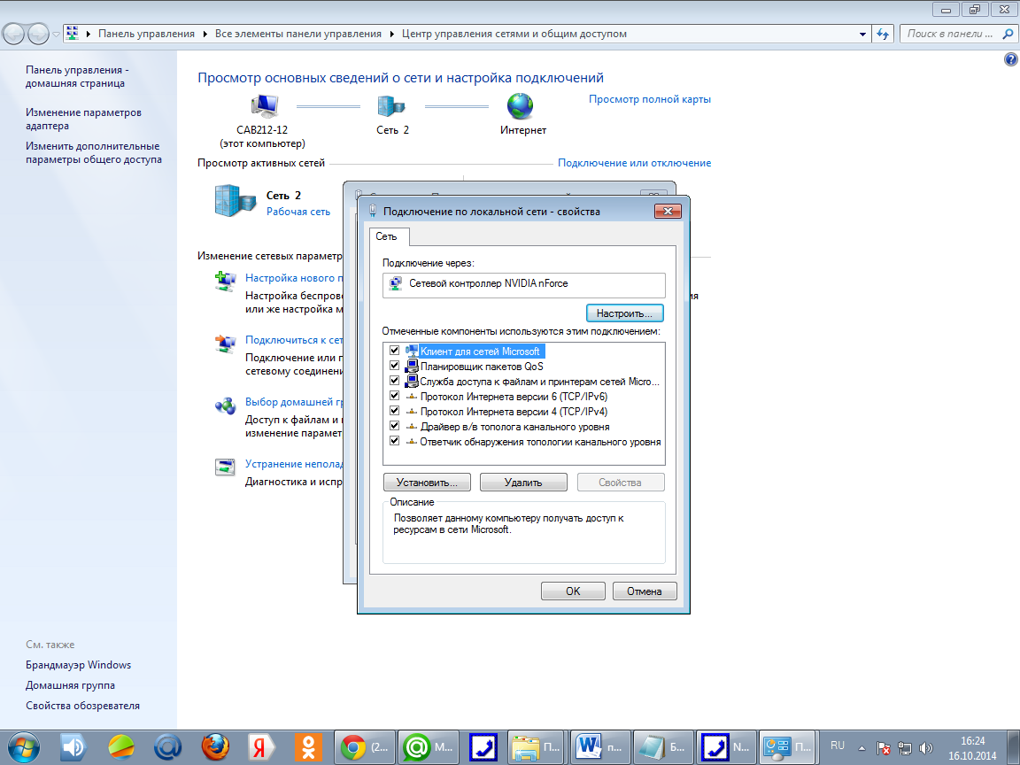

а) флажок

б) поле ввода

в) счетчик

г) список

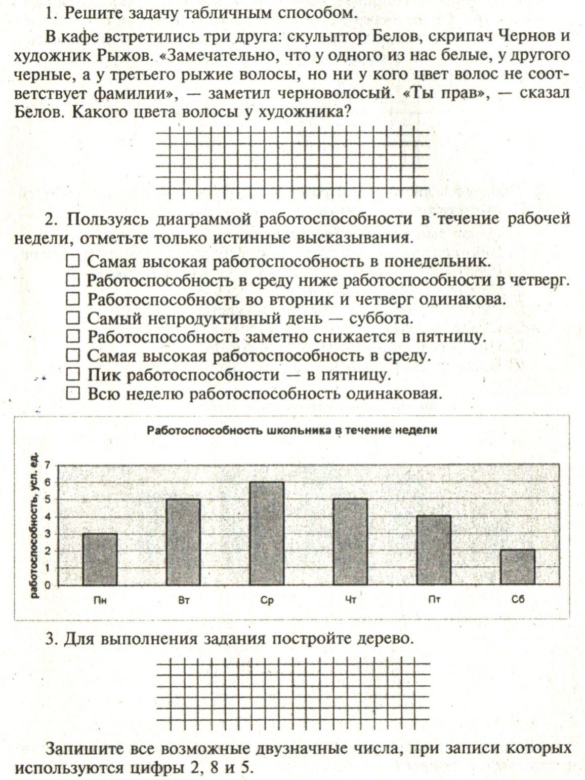

**Контрольная работа по теме «Информационное моделирование»**

1. Объект, который используется в качестве «заместителя», представителя другого объекта с определенной целью, называется…
2. Моделью
3. Копией
4. Предметом
5. Оригиналом
6. Модель, по сравнению с объектом-оригиналом, содержит…
7. Меньше информации
8. Столько же информации
9. Больше информации
10. Укажите примеры натурных моделей
11. Физическая карта
12. Глобус
13. График зависимости расстояния от времени
14. Макет здания
15. Схема узора для вязания крючком
16. Муляж яблока
17. Манекен
18. Схема метро
19. Укажите пары объектов, о которых можно сказать, что они находятся в отношении «объект-модель».
20. Компьютер – процессор
21. Новосибирск – город
22. Слякоть – насморк
23. Автомобиль – техническое описание автомобиля
24. Город – карта-схема города
25. Словесное описание горного ландшафта является примером…
26. Образной
27. Знаковой
28. Смешанной
29. Натурной

**Проверочная работа №2 по теме «Управление компьютером»**

1. **Каждой цифре поставьте в соответствие букву**
2. Программное обеспечение
3. Операционная система
4. Прикладные программы или приложения
5. Рабочий стол
6. – изображение на экране монитора
7. – особый пакет программ, управляющих работой компьютера и обеспечивающих взаимодействие между человеком
8. – совокупность всех программ компьютера
9. – это программы с помощью которых на компьютере выполняются конкретные задания: ввод текста, рисование, вычисления, игры и др

|  |  |  |  |
| --- | --- | --- | --- |
| 1 | 2 | 3 | 4 |
|  |  |  |  |

1. **Какие действия можно осуществлять с помощью мыши.**
2. **Подпишите все известные вам элементы:**

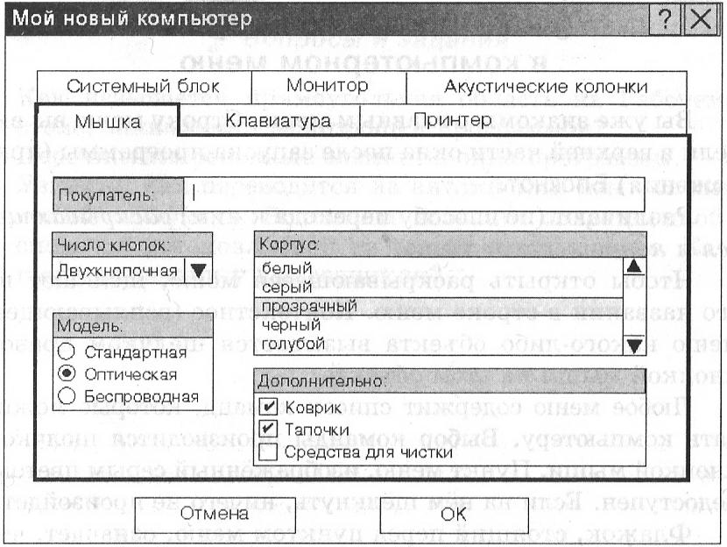

**Проверочная работа по теме «Кодирование информации»**

1.Поставьте в соответствии каждому числу соответствующую букву (заполните таблицу)

|  |  |
| --- | --- |
| 1. Код | А) цепочки нулей и единиц |
| 1. Кодирование | Б) действия по восстановлению первоначальной формы представления информации |
| 1. Декодирование | В) система условных знаков  для представления информации |
| 1. Способы кодирования информации | Г) графический (рисунки, значки), числовой, символьный. |
| 1. В памяти компьютера информация представлена в виде… | Д) представление информации с помощью некоторого кода. |

|  |  |  |  |  |
| --- | --- | --- | --- | --- |
| 1 | 2 | 3 | 4 | 5 |
|  |  |  |  |  |

2. Расшифруйте фразу персидского поэта ДжалаледдинаРуми «кгнусмёогкгфеслтцфхяфзужщзфхгрзхёогксп». Известно, что каждая буква исходного текста заменяется **третьей** после нее буквой.

А Б В Г Д Е Ё Ж З И Й К Л М Н О П Р С Т У Ф Х Ц Ч Ш Щ Ъ Ы Ь Э Ю Я

Практическая работа №1

Задание №1.

Построить диаграмму «Облачность в мае 2012 г.»

|  |  |  |  |  |  |  |  |  |  |
| --- | --- | --- | --- | --- | --- | --- | --- | --- | --- |
| Облачность | ясно | 20-30 | 40 | | 50 | 60 | 70-80 | 90 | 100 |
| Количество дней | 3 | 1 | 1 | | 2 | 1 | 5 | 9 | 9 |
|  | | | |  | | | | | |

Задание №2.

Построить лепестковую диаграмму «Роза ветров в мае 2012 г.»

|  |  |  |  |  |  |  |  |  |  |
| --- | --- | --- | --- | --- | --- | --- | --- | --- | --- |
| Направление ветра | С | С-В | В | Ю-В | Ю | Ю-З | З | С-З | Штиль |
| Количество дней | 3 | 4 | 3 | 4 | 2 | 5 | 3 | 3 | 4 |

КОНТРОЛЬНАЯ РАБОТА №2 по теме «Человек и информация»

1. Что такое понятие?
2. Это форма мышления, в которой отражается совокупность существенных признаков отдельного объекта или класса однородных объектов.
3. Это форма мышления, по утверждению или отрицанию некоторых явлений и процессов относительно данных объектов.
4. Это форма мышления, благодаря которой выводится некоторое суждение или умозаключение.
5. Это форма мышления, сопровождающая распределение понятий по некоторым признакам.
6. Назовите формы мышления.
   1. Тождество, анализ, синтез,
   2. Сравнение, абстрагирование, обобщение
   3. Понятие, суждение, умозаключение
   4. Подчинение, соподчинение, противоположность.
7. Выделите общее понятие:
   1. Озеро
   2. Москва
   3. Волга
   4. Пушкин
8. Выделите единичное понятие:
   1. Байкал
   2. Город
   3. Книга
   4. Река
9. Вставьте пропущенные слова:
10. Информация – это ___________________, которые человек получает из различных источников.
11. Чтобы информация пополнила знания, она должна быть _________________ и новой.
12. Существует две формы познания: *_____________________*– с помощью органов чувств, и ________________ – абстрактное мышление.

**Самостоятельная работа по теме «Текстовая информация»**

1) Заполните таблицу (Поставьте в соответствии каждому числу соответствующую букву)

|  |  |
| --- | --- |
| 1) Текст | А) - любой текст, созданный с помощью текстового редактора, вместе с включёнными в него нетекстовыми материалами. |
| 2) Текстовые редакторы | Б) - это способ организации документа позволяющий быстро находить нужную информацию. |
| 3) Гипертекст | В) - это любое словесное высказывание напечатанное, написанное или существующее в устной форме. |
| 4) Документ | Г) - специальные программы, предназначенные для создания текстов |

|  |  |  |  |
| --- | --- | --- | --- |
| 1 | 2 | 3 | 4 |
|  |  |  |  |

2) Перечислите объекты текстового документа - _____________________________________________________________________________________________________________________________________________________________________________________________

_____________________________________________________________________________________

**Контрольная работа по теме «Обработка информации»**

**1 вариант**

1. Какая из нижеперечисленных программ предназначена для создания графических изображений?

1. Paint
2. WordPad
3. Калькулятор
4. Блокнот

2. Как называется изображенный на рисунке элемент окна графического редактора Paint?



1. Оконное меню
2. Палитра
3. Панель инструментов
4. Панель атрибутов текста

3. Инструмент 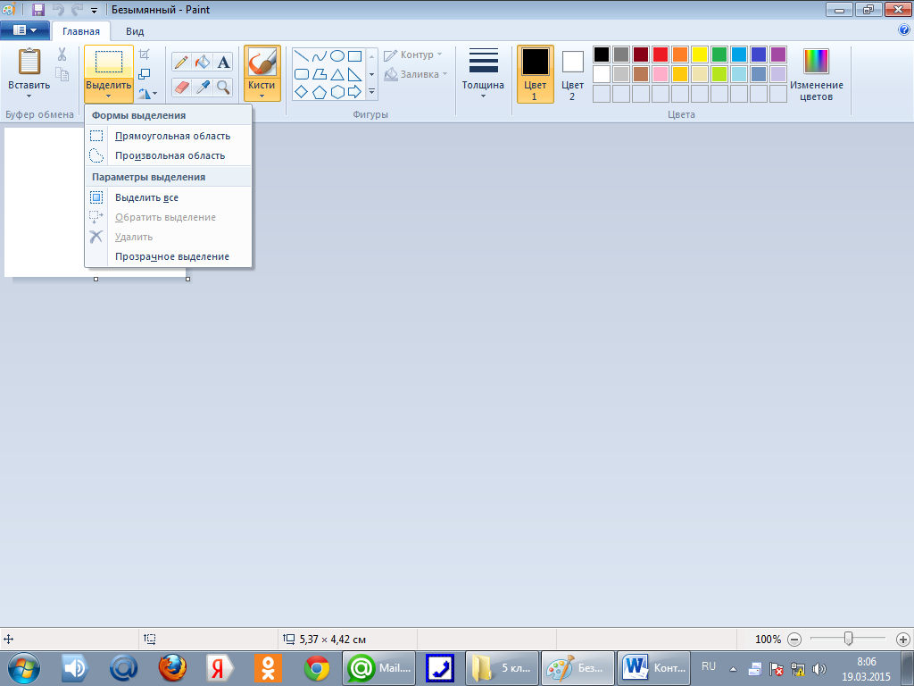 служит для выделения…

1. Произвольного фрагмента
2. Прямоугольного фрагмента
3. Фрагмента с прозрачным фоном
4. Фрагмента с непрозрачным фоном

4. Какую клавишу нужно удерживать в нажатом состоянии при рисовании в графическом редакторе, чтобы получить окружность, а не эллипс?

1. Alt
2. Ctrl
3. Shift
4. Caps Lock

5. Выполнить практическое задание:

Составить список 5 школьных предметов в виде нумерованного списка и маркированного списка.

**Самостоятельная работа по теме «Как мы познаем окружающий мир»**

1. Поставьте каждой цифре в соответствие букву

|  |  |  |  |
| --- | --- | --- | --- |
| 1) Понятие | | А) форма мышления,  в которой что-либо утверждается или отрицается об объектах, признаках или отношениях объектов. | |
| 2) Суждение | | Б) форма мышления, посредством которой из одного или нескольких суждений мы по определенным правилам вывода получаем суждение-заключение. | |
| 3) Умозаключение | | В) форма мышления, которая отражает совокупность существенных *признаков* объекта или нескольких объектов | |
| 1 | 2 | | 3 |
|  |  | |  |

2. Закончите предложение:

а) ***Информация*** для человека – это ___________________________________________________________________

б) С*редства приёма сигналов из внешнего мира для передачи их в мозг – это______________________________*

**Контрольная работа по теме «Объекты и системы»**

1) Что это такое?

«Любая часть окружающей действительности, воспринимаемая человеком как единое целое»

2) Вставьте пропущенные слова и напишите, какое определение ниже раскрывается:

________________________ - это наука, изучающая закономерности протекания процессов _______________________, _________________________ и _______________________ информации в природе, обществе, технике, а также способы автоматизации этих процессов с помощью ______________________ .

3) Заполните таблицу:

Объект Свойство Название Значение

Человек Рыжеволосый

Автомобиль Вес 2 тонны

Монитор Двадцатидюймовый

Файл Тип Документ DOC

4) Какие действия можно совершать с объектом «папка»?

а) _________________________________________

б) _________________________________________

в) _________________________________________

г) _________________________________________

д) _________________________________________

5) Любые отношения между объектами можно наглядно описать с помощью: ____________________________

6) На схеме разновидностей имя подмножества всегда располагается ___________ имени включа-ющего его множества.

7) Приведите пример естественной классификации:

8) При системном подходе выделяют следующие системы:

1) ___________________________________________

2) ___________________________________________

а) _________________________________________

б) _________________________________________

3) ___________________________________________

9) Приведите примеры технических систем:

10) Приведите примеры устройств ввода компьютера:

11) Запишите, как вы понимаете, что «система рассматривается как черный ящик»

**Контрольная работа по теме «Обработка информации»**

**2 вариант**

1. Графический редактор – это…

1. Устройство для создания и редактирования рисунков
2. Программа для создания и редактирования текстовых изображений
3. Устройство для печати рисунков на бумаге
4. Программа для создания и редактирования документов

2. Как называется изображенный на рисунке элемент окна графического редактора Paint?



1. Оконное меню
2. Палитра
3. Панель инструментов
4. Панель атрибутов текста

3. Инструмент  служит для выделения…

1. Произвольного фрагмента
2. Прямоугольного фрагмента
3. Фрагмента с прозрачным фоном
4. Фрагмента с непрозрачным фоном

4. Какую клавишу нужно удерживать в нажатом состоянии при рисовании в графическом редакторе, чтобы получить квадрат, а не прямоугольник?

1. Alt
2. Ctrl
3. Shift
4. Caps Lock

5. Выполнить практическое задание:

Составить список 5 школьных предметов в виде нумерованного списка и маркированного списка.

**6 класс**

**Входная контрольная работа по информатике 6 класс Босова** (За курс информатики 5 класса по УМК Босовой Л. Л.)

Работа тестовая, 10 заданий + логическая задача

1. Выберите в данном списке устройства ввода компьютера:

(Несколько правильных ответов)

а) принтер б) монитор с) клавиатура д) мышь

е) процессор ж) сканер з) микрофон и) наушники

к) акустические колонки

2. Какое из устройств компьютера обрабатывает информацию?

А) память б) процессор с) монитор д) клавиатура е) мышь

3. Выберите из списка информационные процессы (действия с информацией)

(Несколько правильных ответов)

а) работа на компьютере с клавиатурным тренажером, б) чтение книги

с) видеокассета д) толковый словарь е) заучивание правила

4. Какой клавишей стереть символ справа от курсора?

А) Shift б) Backspace с) Delete д) Enter

5. Изображение на экране монитора готового к работе компьютера называется…

а) Панель задач б) Рабочий стол

с) Главное меню д) Рабочая область

6. Пакет программ, управляющих работой компьютера и обеспечивающих взаимодействие между человеком и компьютером, называется …

а) операционная система б) панель задач

с) прикладные программы д) командные кнопки

7. Инструкции, определяющие порядок работы при включении компьютера, хранятся в…

а) процессоре б) оперативной памяти

с) постоянной памяти д) не жестком диске

8. При упорядочивании информации в хронологической последовательности…

а) происходит обработка, связанная с получением нового содержания, новой информации,

б) происходит обработка, связанная с изменением формы информации, но не изменяющая ее содержания

с) обработка информации не происходит

9. Выберите из списка элементы окна приложения Paint

(Несколько правильных ответов)

а) название приложения б) строка меню с) кнопка «Закрыть»

д) кнопка «Свернуть» е) панель инструментов ж) палитра

з) панель Стандартная и) панель Форматирование к) рабочая область

л) полосы прокрутки м) линейка

10. Приведите 3-4 примера современных носителей информации.

11. Задача. Квадрат, круг, ромб и треугольник вырезаны из белой, синей, красной и зеленой бумаги. Известно, что: круг не белый и не зеленый; синяя фигура лежит между ромбом и красной фигурой; треугольник не синий и не зеленый; квадрат лежит между треугольником и белой фигурой. Какая фигура вырезана из зеленой бумаги

**Контрольные фразы 5 класс**

**Информация вокруг нас**

1. Информация

2. Числовая информация

3. Текстовая информация

4. Графическая информация

5. Звуковая информация

6. Видеоинформация

7. Органы чувств: зрения, слуха, вкуса, осязания и обоняния

8. Хранение информации

9. Носители информации

10. Передача информации

11. Кодирование информации

**Компьютер для начинающих**

12. Системный блок

13. Процессор

14.Клавиатура

15. Память компьютера

16. Монитор

17. Программы компьютера

18. Рабочий стол

19. Панель задач

20. Текстовый редактор

**Контрольные фразы 6 класс**

**Компьютер и информация**

1. Компьютер – машина для работы с информацией

2. Файл – это информация, которая хранится в памяти компьютера и имеет имя

3. Исполнимые файлы

4. Текстовые документы

5. Графические файлы

6. Звуковые файлы

7. Файловая система

8. Двоичное кодирование

9. Цифровое кодирование

10. Единицы измерения информации

**Человек и информация**

11. Информация для человека – это знания, которые он получает из разных источников

12. Чувственное познание окружающего мира

13. Понятие – это форма мышления

14. Анализ, синтез

15. Сравнение

16. Абстрагирование

17. Обобщение

18. Отношение «тождество»

19. Отношение «пересечение»

20. Отношение «подчинение»

21. Отношение «соподчинение»

22. Отношение «противоположность»

23. Отношение «противоречие»

24. Классификация

25. Суждение – это форма мышления

26. Умозаключение – форма мышления

**Алгоритмы и исполнители**

27. Алгоритм

28. Формы записи алгоритмов

29. Линейный алгоритм

30. Алгоритм с ветвлением

31. Алгоритм с повторением